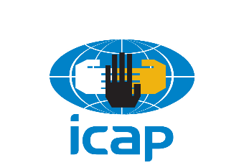
SIEMPRE CON CUBA
Año del aniversario 65 del ICAP
Boletín informativo 70 06-11-25
Medalla para Norman Peach, jurista de los pueblos
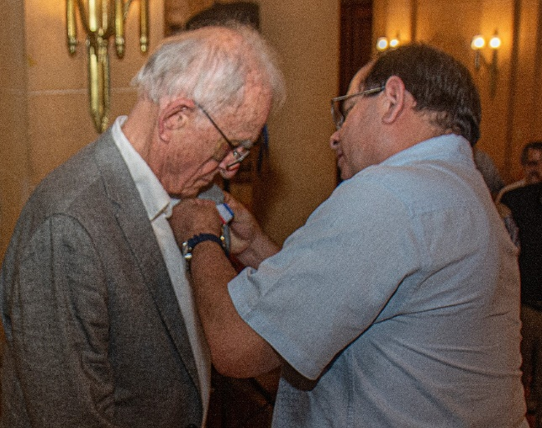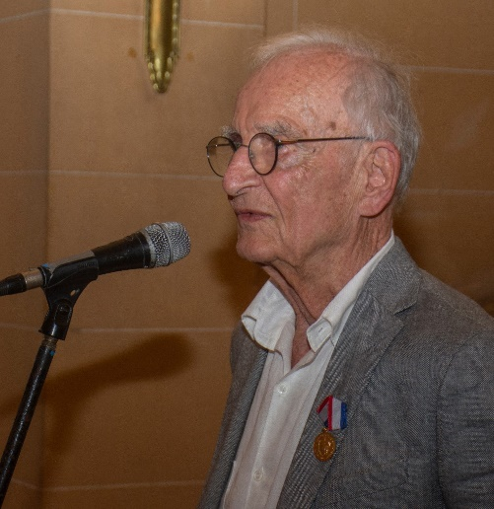
La Habana.- El eminente jurista alemán Norman Paech, relevante activista de la solidaridad con Cuba, fue condecorado este jueves con la Medalla de la Amistad en ceremonia en la que fue realzada su vida como testimonio elocuente de que el derecho, cuando se pone al servicio de las causas justas se convierte en instrumento de liberación y justicia.
Fernando González Llort, presidente del Instituto Cubano de Amistad con los Pueblos (ICAP), colocó en el pecho de Paech la condecoración, concedida por el Consejo de Estado a propuesta del ICAP reconociendo así su trayectoria de combate, desde la razón y la ley, contra la carrera armamentista y en defensa de la paz, del derecho internacional y de Cuba.
Su vinculación con la isla expresa en su dimensión más plena y conmovedora la amistad de quien ha hecho de la coherencia entre el pensamiento y la acción, su bandera más firme, resaltó en la ceremonia Elizabeth Ribalta Rubiera, funcionaria de la Dirección de Europa del ICAP.
“La obra mayor de Paech es su propia vida: un legado de integridad que inspira a generaciones en Alemania, en Cuba y en todos los rincones donde se luche por un mundo más justo… siempre tendrá un hogar en el corazón agradecido del pueblo cubano”, remarcó.
Mientras eran destacados los argumentos del otorgamiento de la Medalla, la nobleza del rostro de Paech reflejaba la serena emoción que nace desde la humildad, la gratitud y el compromiso siempre renovado con la verdad y la justicia.

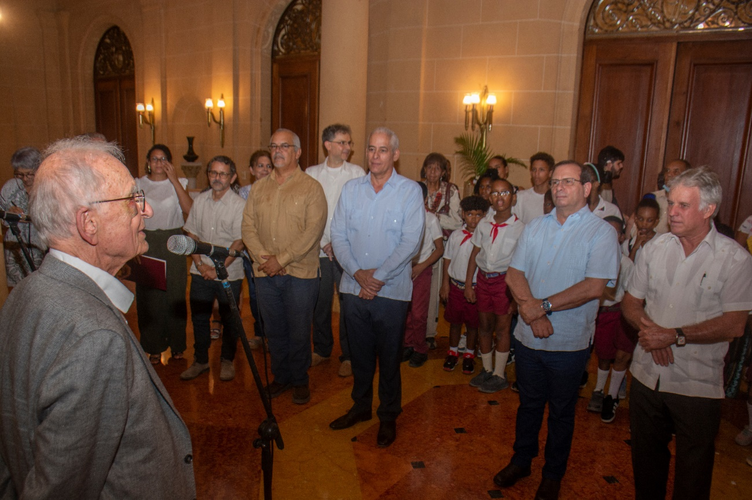
El insigne legislador en sus palabras de agradecimiento dijo conceder gran significación a la condecoración expresando que ha hecho todo lo posible en defensa de la libertad y la soberanía “no solo como profesor sino también como luchador”, subrayó.
Manifestó ser un gran admirador del pueblo cubano por su espíritu solidario y resistencia pues “no se doblega, siempre dice ¡hasta la victoria!”, agregó que siempre lo impresiona su espíritu solidario y ratificó su perdurable amistad con Cuba.
En el acto Paech recibió las felicitaciones de Gerardo Peñalver Portal, viceministro primero de Relaciones Exteriores de Cuba, de Alexis Ginarte Gato, presidente de la Unión de Juristas de Cuba, representantes del MINREX, del ICAP y de Resumen Latinoamericano así como de un grupo de pioneros invitados a la ceremonia
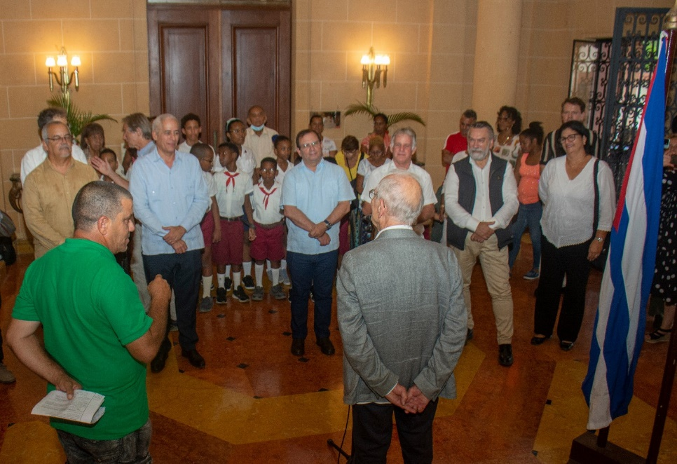
Destacados momentos de la ejecutoria del renombrado académico:
--- Como diputado del Parlamento Alemán Bundestag, fue el autor intelectual de 4 resoluciones presentadas por la Fracción del Partido La Izquierda entre 2007 y 2009, exigiendo la eliminación del bloqueo y la devolución del territorio que ocupa la ilegal Base Naval estadounidense en Guantánamo.
--- En la Universidad de Hamburgo ha organizado innumerables eventos de solidaridad con Cuba, junto al grupo regional Cuba Si y a la Asociación de Amistad RFA-Cuba, vinculando a prestigiosos juristas miembros de la Asociación Internacional de Juristas Demócratas y otros gremios del derecho internacional.
--- Miembro de “Cuba Sí” desde el año 1991 y de la Red de Solidaridad con Cuba desde 1993
--- Dentro de su partido, La Izquierda, fue fundamental en las campañas globales por la liberación de los Cinco Héroes cubanos. Integró el Tribunal Internacional por su liberación celebrado en Londres en 2014.
--- En noviembre de 2023 presidió el equipo legal de jueces y fiscales del Tribunal Internacional contra el Bloqueo que sesionó en el Parlamento Europeo, en Bruselas. Allí el profesor habló como experto en derecho internacional y como amigo de Cuba, con la autoridad que brinda la lealtad puesta a prueba durante décadas.
---Sus más de 25 libros respaldan desde derecho internacional, la causa palestina y contra el genocidio; la dignidad de Vietnam y la denuncia de las torturas en Guantánamo.
(Iliana García Giraldino/Fotos: Orlando Perera/Siempre con Cuba)

